**Manual de registro a plataforma de postulación**

**7mo Concurso de Innovación Social**

1. Ingresar en el siguiente enlace <https://santotomas.charly.io/spar/auth/sign-up>
2. Digitar usuario y contraseña

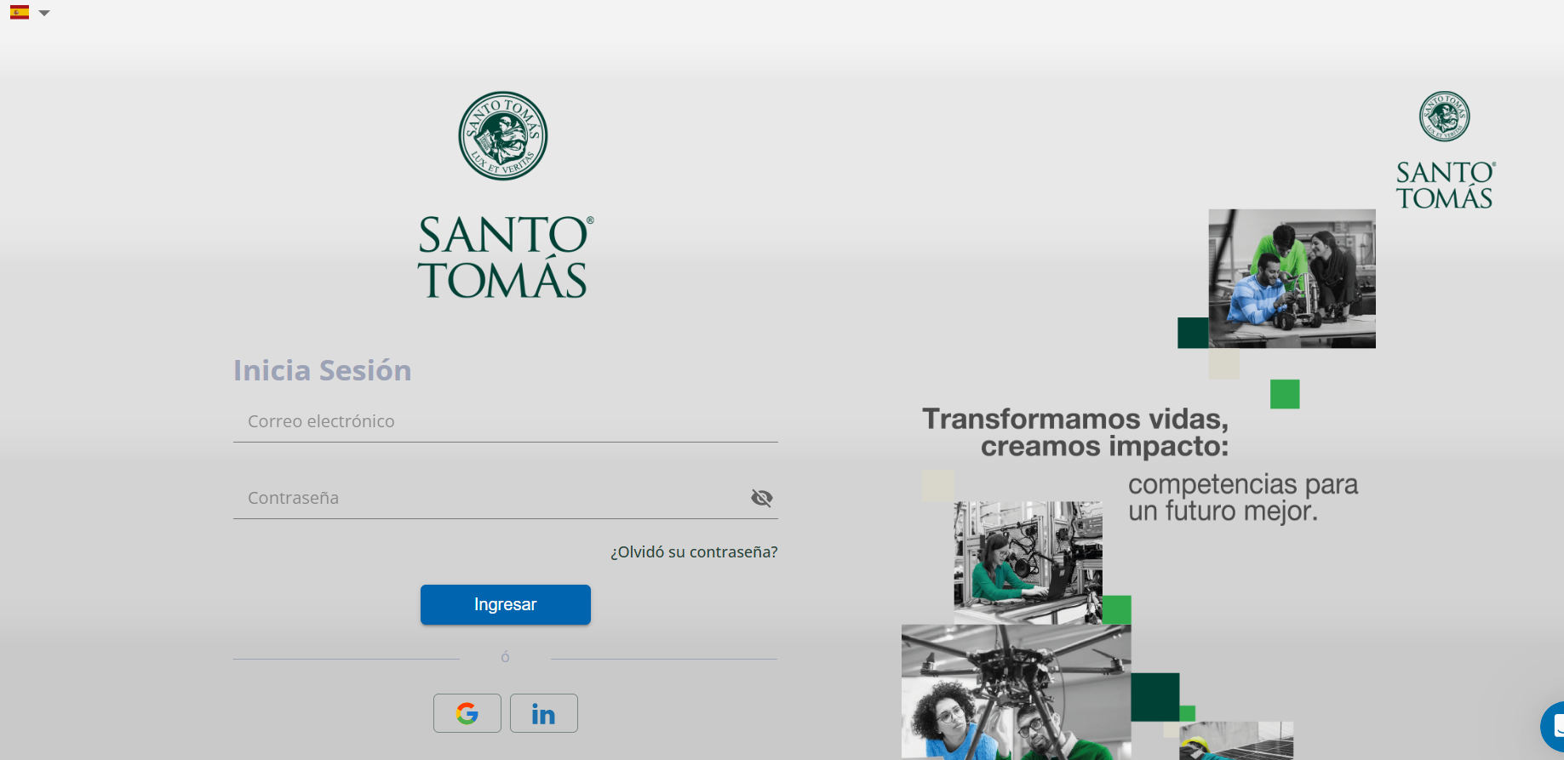

1. Recibirá un correo de confirmación, una vez abra ese correo debe presionar el botón Confirmar y podrá acceder a la plataforma

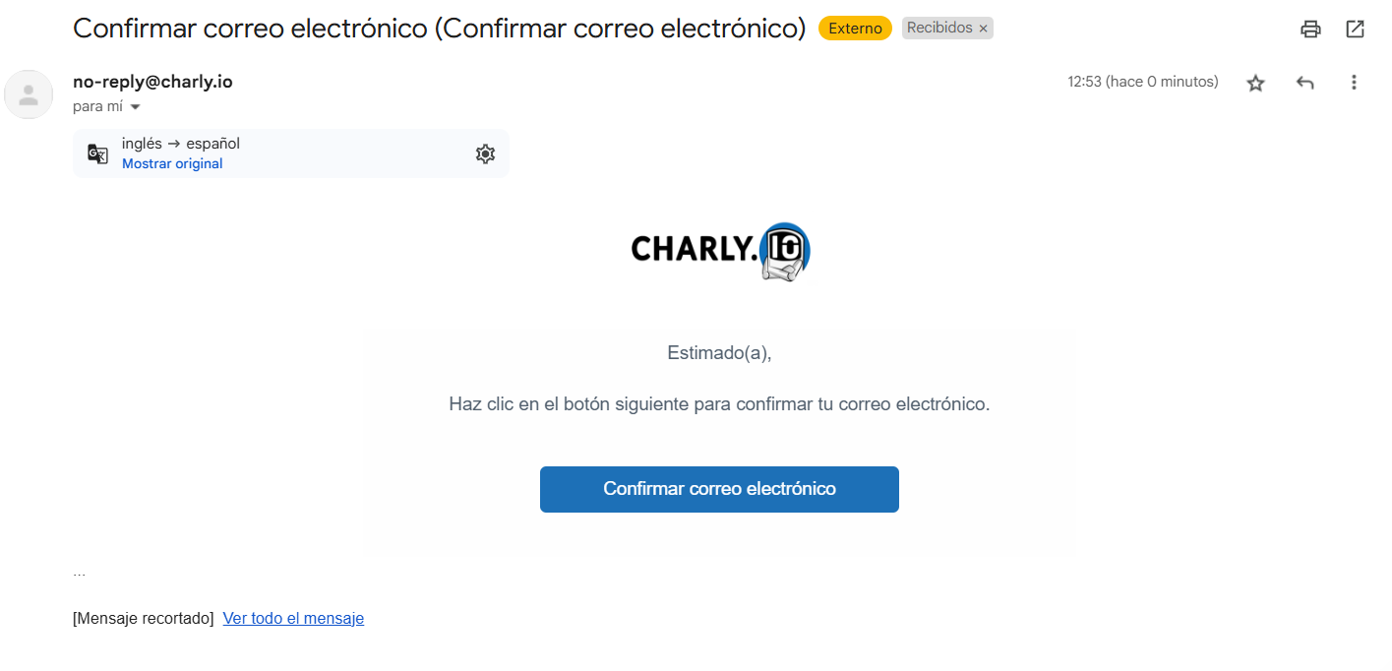

1. Al acceder a la plataforma, le pedirán configurar su cuenta completando los siguientes campos:

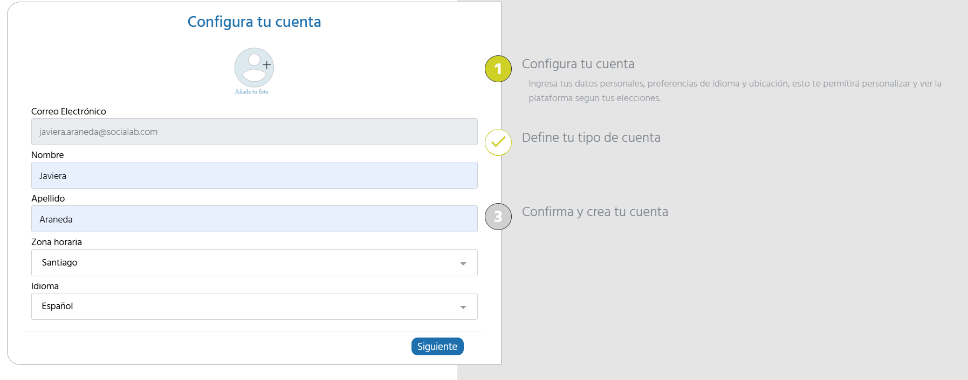

1. Deberá identificar su tipo de cuenta, en este caso, debe seleccionar: Quiero postular a convocatorias.

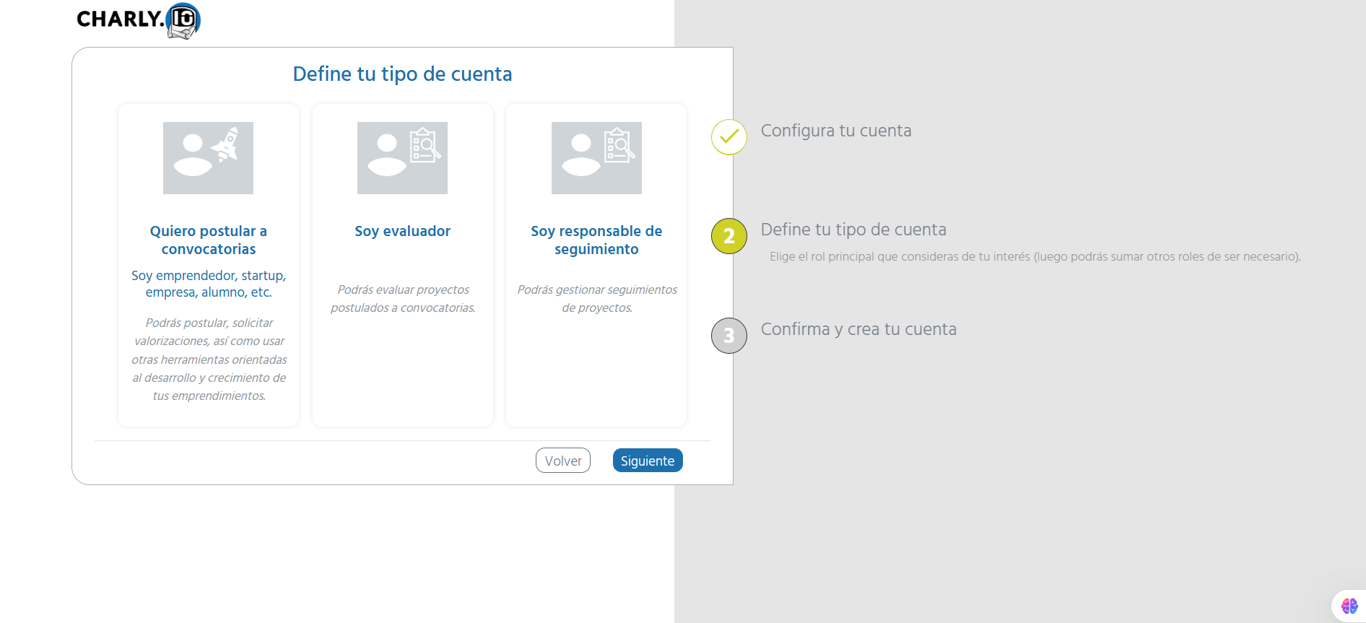

1. Luego le pedirán completar:

* Razón Social (Universidad, Centro de Formación Técnica o Instituto Profesional Santo Tomás)
* Tipo (Estudiante)
* URL de la institución (es de carácter opcional: [www.ust.cl/](http://www.ust.cl/), [www.cftsantotomas.cl/](http://www.cftsantotomas.cl/) o [www.ipsantotomas.cl/](http://www.ipsantotomas.cl/) )
* Áreas de interés (Equidad, Financiamiento, Internacionalización, entre otros)

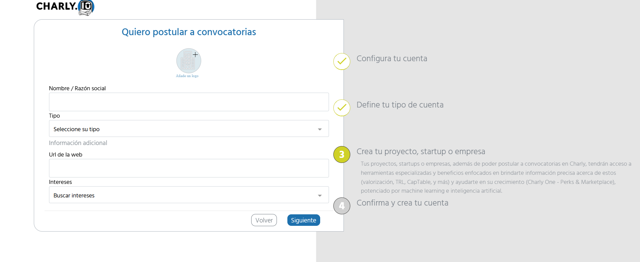

Opciones de desglose para el “Tipo”:

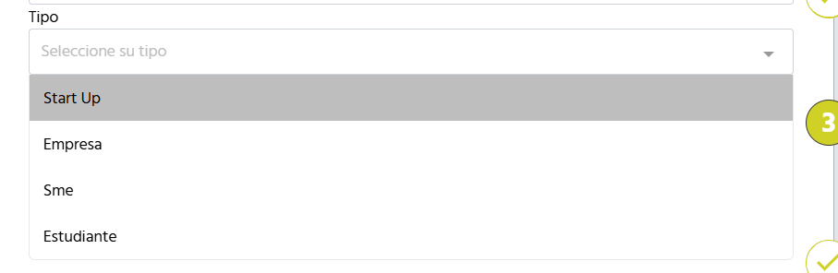

Y en el desglose de “Intereses” aparece lo siguiente:

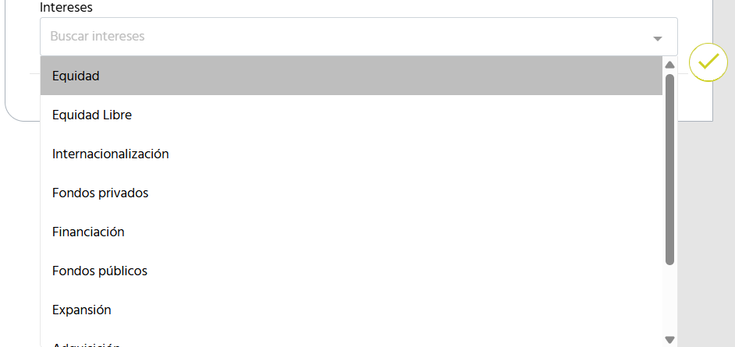

* Equidad
* Equidad Libre
* Internacionalización
* Fondos privados
* Financiación
* Fondos públicos
* Expansión
* Adquisición
* Marketplace
* Inversores

1. Finalmente quedará creada la cuenta

